Załącznik nr 1 do Zarządzenia nr 8/2018
Dyrektora Zespołu Szkół nr 8 w Koszalinie z dnia 03.09.2018 r.

Dokument | Regulamin funkcjonowania monitoringu wizyjnego
Obszar zastosowania | Regulamin określa zasady funkcjonowania systemu monitoringu wizyjnego w siedzibie ADO - Zespół Szkół nr 8 im. T. Kościuszki ul. Morska 108,  75-235 Koszalin
Data ostatniej weryfikacji |  | Zatwierdzony |  | Liczba stron | 19
Zatwierdził: |  | Data |  | Podpis
Sporządził: |  | Data |  | Podpis
Opracowano na podstawie | Rozporządzenia Parlamentu Europejskiego i Rady (UE) 2016/679 z dnia 27 kwietnia 2016 r. w sprawie ochrony osób fizycznych w związku z przetwarzaniem danych osobowych i w sprawie swobodnego przepływu takich danych oraz uchylenia dyrektywy 95/46/WE.  Ustawa z dnia 14 grudnia 2016 r. Prawo oświatowe (tj. Dz. U. z 2018 r. poz. 996).  Ustawa z dnia 26 czerwca 1974 r. Kodeks pracy. (tj. Dz. U. 2018 poz. 917).

Historia zmian
Nr wersji | Data | Autor | Opis zmian

Spis treści:
3
- Postanowienia ogólne4
- Informacje ogólne o systemie monitoringu wizyjnego w ZS86
- Obowiązek informacyjny8
- Udostępnianie danych z systemu monitoringu wizyjnego9
- Postanowienia końcowe11
Wykaz lokalizacji kamer Załącznik nr 1 9
Przykładowe tabliczki oznakowania stref monitoringu Załącznik nr 2 10
Wzór tablicy dokonującej obowiązek informacyjny zgodnego z art. 13 RODO Załącznik nr 3 12
Wzór rejestru wykonanych kopii nagrań z monitoringu wizyjnego Załącznik nr 4 14
Wzór protokołu przekazania kopi nagrania z systemu monitoringu Załącznik nr 5 16
Wzór rejestru udostępnionych nagrań z monitoringu wizyjnego Załącznik nr 6 18

I. Postanowienia ogólne

  - Regulamin określa zasady funkcjonowania systemu monitoringu wizyjnego w Zespole Szkół nr 8 im. T. Kościuszki ul. Morska 108, 75-235 Koszalin (zwany dalej ZS8), miejsca instalacji kamer systemu na terenie ZS8, reguły rejestracji i zapisu informacji oraz sposób ich zabezpieczenia, a także możliwości udostępniania zgromadzonych danych o zdarzeniach.
  - Monitoring wizyjny ZS8 stanowi własność ZS8, która jest jednocześnie administratorem danych osobowych (ADO) w rozumieniu Rozporządzenia Parlamentu Europejskiego i Rady (UE) 2016/679 z dnia 27 kwietnia 2016 r. w sprawie ochrony osób fizycznych w związku z przetwarzaniem danych osobowych i w sprawie swobodnego przepływu takich danych oraz uchylenia dyrektywy 95/46/WE (zwana w dalszej części RODO).
  - Celem monitoringu jest:
      - zapewnienie oraz zwiększenie bezpieczeństwa użytkowników obiektu (ze szczególnym uwzględnieniem pracowników, uczniów oraz osób przebywających na terenie obiektu) poprzez ograniczenie zachowań niepożądanych, zagrażających zdrowiu lub bezpieczeństwu osób przebywających w obiekcie i jego bezpośrednim sąsiedztwie,
      - zapewnienie oraz zwiększenie ochrony mienia ZS8 oraz ustalanie ewentualnych sprawców czynów nagannych (zniszczenia mienia, kradzieże itp.),
      - ograniczanie dostępu do obiektu osób uprawnionych i niepożądanych, 4) zwiększenie bezpieczeństwa informacji prawnie chronionych, 5) Ochrona przeciwpożarowa obiektu.
  - Podstawa prawna funkcjonowania systemu monitoringu w ZS8 jest wskazana w art. 22 Ustawy z dnia 26 czerwca 1974 r. Kodeks Pracy (tj. Dz. U. 2018 poz. 917) oraz Art. 108a Ustawy z dnia 14 grudnia 2016 r. Prawo Oświatowe (tj. Dz. U. 2018 poz. 996).

  - Zasady przetwarzania danych osobowych w ZS8, w tym danych osobowych zebranych przez system monitoringu wizyjnego, reguluje „Polityka bezpieczeństwa informacji w tym danych osobowych” wprowadzona zarządzeniem ADO ZS8.

II. Informacje ogólne o systemie monitoringu wizyjnego w Urzędzie

2.1. Odpowiedzialnym za obsługę techniczną oraz prawidłowe funkcjonowanie systemu monitoringu w ZS8 jest informatyk - ASI oraz kierownik administracyjny (gospodarczy) ZS8, który ma dostęp do:
1) bezpośredniego podglądu obrazu z kamer, 2) urządzenia rejestrującego, 3) zapisów z kamer.
  - Dopuszcza się aby zadania wskazane w pkt. 2.1 były realizowane przez inne osoby lub firmy wskazane przez osobę reprezentującą administratora danych.
  - W przypadku zlecenia zadań wskazanych w pkt. 2.1 firmie zewnętrznej należy zawrzeć umowę powierzenia danych osobowych zgodna ze wzorem wskazanym w „Polityce bezpieczeństwa informacji w tym danych osobowych”
  - Infrastruktura ZS8, która może być objęta monitoringiem wizyjnym to:
    - wejście do ZS8;
    - ciągi komunikacyjne w ZS8;
    - teren bezpośrednio przyległy do budynku w lokalizacji ZS8 (parking, droga, chodnik, boisko).
2.5. System monitoringu wizyjnego w ZS8 składa się z:
a) kamer, których lokalizacja określona jest w załączniku nr 1, rejestrujących zdarzenia wewnątrz i na zewnątrz budynku w ZS8 w kolorze
i rozdzielczości umożliwiającej identyfikację osób;
    - urządzeń rejestrujących obraz;
    - urządzeń peryferyjnych umożliwiających podgląd oraz kopiowanie zdarzeń.
  - System monitoringu wizyjnego ZS8 może być w miarę konieczności rozbudowywany i udoskonalany.
  - Monitoring funkcjonuje całodobowo.
  - Rejestracji i zapisaniu na nośniku danych podlega tylko obraz z kamer systemu.
  - Nagrania z monitoringu przetwarza się na nośniku danych w urządzeniu rejestrującym przez okres maksymalnie 3 miesięcy.
  - Zapisu z systemu monitoringu nie archiwizuje się.
  - Okres wskazany w pkt. 2.7 może być przedłużony jedynie na podstawie odrębnych przepisów prawa.
  - Zastosowane środki techniczne i organizacyjne przy przetwarzaniu danych osobowych zawartych w nagraniach monitoringu wizyjnego są tożsame ze środkami wskazanymi w „Polityce bezpieczeństwa informacji w tym danych osobowych ZS8”.

III. Obowiązek informacyjny

  - Miejsca objęte monitoringiem wizyjnym są oznakowane stosownymi tabliczkami informacyjnym z wielkością dostosowaną do miejsca lokalizacji. Tabliczka winna być widoczna i czytelna. Przykładowe tabliczki zawiera załącznik nr 2.
  - Poza oznakowaniem o którym mówi się w pkt. 3.1 należy dokonać również obowiązku informacyjnego stosownie do art. 13 RODO.
  - Obowiązek informacyjny o którym mowa w pkt. 3.2 winien być dokonany w widocznym miejscu dostępnym dla wszystkich osób mogących przebywać w strefie monitoringu np. przy wejściu głównym do budynku, tablicy ogłoszeń przed budynkiem i wewnątrz budynku, w miejscu obsługi interesantów, stronie internetowej itp.)
  - Wzór tablicy dokonującej obowiązek informacyjny stanowi załącznik nr 3.

IV. Udostępnianie danych z systemu monitoringu wizyjnego

  - W uzasadnionych przypadkach na podstawie wniosku osoby fizycznej lub organów uprawnionych do otrzymania kopi zapisu z nagrania, w szczególności, gdy nagranie związane jest z naruszeniem bezpieczeństwa osób i mienia okres przechowywania danych, o którym mowa w pkt. 2.7, może ulec wydłużeniu o czas niezbędny do zakończenia postępowania, którego przedmiotem jest zdarzenie zarejestrowane przez system monitoringu wizyjnego.
  - Osoba zainteresowana zabezpieczeniem danych z monitoringu na potrzeby przyszłego postępowania może zwrócić się z pisemnym wnioskiem do ADO z prośbą o ich zabezpieczenie przed usunięciem po upływie standardowego okresu ich przechowywania.
  - Wniosek, o którym mowa w pkt. 4.2, należy złożyć w terminie do 10 dni licząc od dnia, w którym zdarzenie mogło mieć miejsce i musi on zawierać dokładną datę, przybliżony czas oraz miejsce zdarzenia. W przypadku złożenia wniosku po wskazanym terminie oraz wniosku bez podanych danych nie będzie możliwości odnalezienia właściwego nagrania.
  - Osoba odpowiedzialna za techniczną obsługę systemu monitoringu na podstawie wniosku sporządza kopię nagrania za okres, którego dotyczy wniosek osoby zainteresowanej.
  - Kopia nagrania podlega ewidencji w rejestrze kopii z monitoringu wizyjnego sporządzonym na wniosek osoby zainteresowanej, wzór rejestru stanowi załącznik nr 4.
  - Kopia nagrania wykonana na podstawie wniosku o którym mowa w pkt. 4.2 zostaje zabezpieczona na okres nie dłuższy niż 4 miesiące od chwili nagrania i może być udostępniona jedynie uprawnionym instytucjom na podstawie przepisów prawa, na zasadach określonych w pkt. 4.7. W przypadku bezczynności uprawnionych instytucji kopia nagrań po okresie wskazanym powyżej podlega zniszczeniu. Fakt zniszczenia odnotowuje się w rejestrze kopii z monitoringu wizyjnego, o którym mowa w pkt. 4.6.
  - Zapis z systemu monitoringu może być udostępniony jedynie uprawnionym organom w zakresie prowadzenia przez nie czynności prawnych, np. Policji, Sądom, Prokuraturze na ich pisemny wniosek, w którym muszą być podane podstawy prawne przekazania kopii nagrania.
  - Za techniczną realizacje kopii bezpieczeństwa oraz przekazanie kopii odpowiada osoba wskazana z pkt. 4.4
  - Kopia nagrania przekazywana jest na nośniku danych na podstawie protokołu przekazania danych. Wzór protokołu przekazania stanowi załącznik nr 5.
  - Wszystkie wnioski oraz przekazanie kopii nagrania z systemu monitoringu podlegają zarejestrowaniu w rejestrze udostępnionych nagrań z monitoringu wizyjnego, prowadzonego przez osobę wskazaną w pkt. 4.4. Wzór rejestru stanowi załącznik nr 6.
  - Biorąc pod uwagę, że ZS8 nie posiada technicznych możliwości do zanonimizowania wizerunku osób nagranych w systemie, nie udostępnia się nagrań oraz nie umożliwia się wglądu do nagrań osobom fizycznym, ponieważ takie działania mogłyby naruszyć prawa lub wolność osób trzecich. Odstępstwem od zdania powyższego jest sytuacja gdzie osoba fizyczna, która zwraca się z wnioskiem o wgląd do nagrania, została zarejestrowana bez obecności innych osób.

V. Postanowienia końcowe

  - Dane zarejestrowane w systemie monitoringu wizyjnego nie stanowią informacji publicznej i nie podlegają udostępnieniu w oparciu o ustawę o dostępie do informacji publicznej.
  - Niniejszy Regulamin wprowadza się w życie w formie zarządzenia ADO ZS8.
  - Wszelkie zmiany w niniejszym Regulaminie wprowadza się w życie w formie zarządzenia ADO ZS8.

Wykaz lokalizacji kamer Załącznik nr 1
Wykaz lokalizacji kamer
 | Zespół Szkół nr 8 im. T. Kościuszki ul. Morska 108, 75-235 Koszalin
 | Regulamin funkcjonowania monitoringu wizyjnego
 | Wersja dokumentu | 1.0 | Data opracowania | 31.08.2018

Lp. | Lokalizacja | Data montażu | Model kamery oraz typ kamery (dźwięk, obraz, stacjonarna, ruchoma)

Przykładowe tabliczki oznakowania stref monitoringu Załącznik nr 2
Przykładowe tabliczki oznakowania stref monitoringu
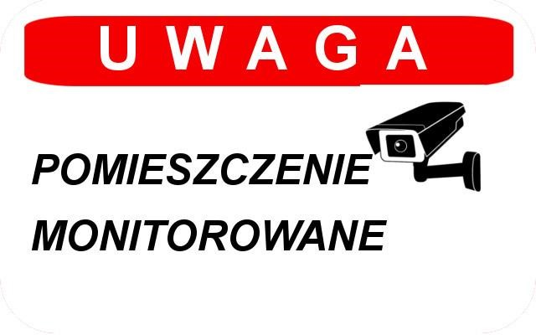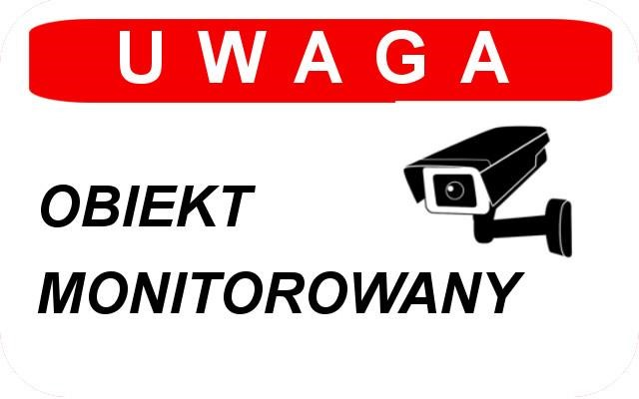

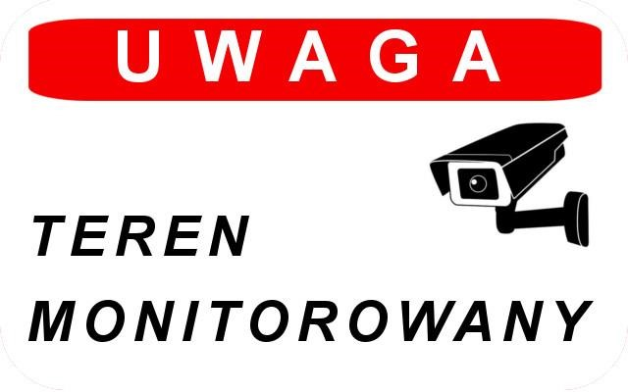

Wzór tablicy dokonującej obowiązek informacyjny zgodnego z art. 13 RODO Załącznik nr 3
Wzór tablicy dokonującej obowiązek informacyjny zgodnego z art. 13 RODO
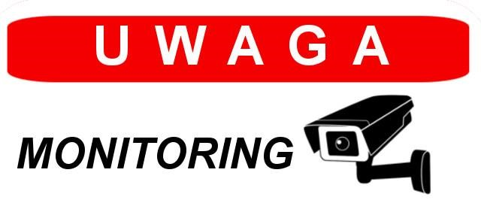
Na podstawie art. 13 ust. 1 i ust. 2 Ogólnego rozporządzenia o ochronie danych osobowych z dnia 27 kwietnia 2016 r. (RODO) informuję, iż:

1.Administratorem Państwa danych osobowych jest:
Zespół Szkół nr 8 im. T. Kościuszki ul. Morska 108, 75-235 Koszalin (zwany dalej
ZS8)
2.W ZS8 został wyznaczony inspektor ochrony danych – z którym można się skontaktować poprzez adres e-mail.:
iod@zs8.koszalin.pl
3.Przetwarzanie danych osobowych w ZS8 odbywa się w celu wypełnienia obowiązków prawnych - Art. 6 ust. 1 lit. c RODO (min. Ustawa Prawo Oświatowe i Ustawa Kodeks Pracy) oraz na wniosek osoby zainteresowanej - zgody Art. 6 ust. 1 lit. a RODO.
4.Na terenie ZS8 został wprowadzony szczególny nadzór nad pomieszczeniami oraz terenem wokół szkoły w postaci środków technicznych umożliwiających rejestrację obrazu (monitoring).
5.Na terenie ZS8 monitoring jest realizowany w celu i na n/w podstawie prawnej:
- zapewnienie bezpieczeństwa osób oraz mienia znajdującego się w pomieszczeniach ZS8 - na podstawie Ustawy Kodeks Pracy i Ustawy Prawo
Oświatowe,
- zapewnienie bezpieczeństwa osób oraz mienia poprzez identyfikowanie wszystkich osób przebywających na terenie zewnętrznym ZS8 na podstawie Ustawy Kodeks Pracy i Ustawy Prawo Oświatowe.
6.Dane osobowe mogą być ujawnione jedynie upoważnionym podmiotom na podstawie i w granicach prawa oraz podmiotom z którymi ZS8 zawarł umowę powierzenia danych osobowych jedynie w zakresie niezbędnym do realizacji celu przetwarzania danych.
7.Dane osobowe będą przetwarzane przez okres wskazany w przepisach prawa
(3 miesiące).
8.Przysługuje Państwu prawo do dostępu do swoich danych osobowych, ich sprostowania oraz ograniczenia przetwarzania, a także wniesienia skargi do Prezesa Urzędu Ochrony Danych Osobowych – UODO (Biuro Generalnego Inspektora Ochrony Danych Osobowych ul. Stawki 2, 00-193 Warszawa) gdy uznają Państwo, iż przetwarzanie danych osobowych Pani/Pana dotyczących narusza przepisy Ogólnego rozporządzenia o ochronie danych osobowych z dnia 27 kwietnia 2016 r.(RODO); 9.Pani/Pana dane nie będą przetwarzane w sposób zautomatyzowany w tym również w formie profilowania.
10.Administrator danych osobowych nie przekazuje danych osobowych do państw trzecich oraz nie podejmuje decyzji w sposób zautomatyzowany.

Wzór rejestru wykonanych kopii nagrań z monitoringu wizyjnego Załącznik nr 4
Wzór rejestru wykonanych kopii nagrań z monitoringu wizyjnego

L.p. | Okres nagrania | Miejsce nagrania (lokalizacja kamery) | Data wykonania kopii | Dane osoby sporządzającej kopie | Podpis osoby sporządzającej kopie | Informacje o udostępnieniu lub zniszczeniu kopii
Strona 17 z 19

Wzór protokołu przekazania kopi nagrania z systemu monitoringu Załącznik nr 5
Wzór protokołu przekazania kopi nagrania z systemu monitoringu

Protokół przekazania danych z systemu monitoringu
sporządzony w dniu……………..
ADO ZS8, zwany dalej przekazującym dane,
przekazuje……………………………………………………………………………………………………………………………………………
……………………………………………………………………………………………………………………………………………………………
……………………………………………………………………………………………………………………..zwanym dalej przyjmującym dane, na podstawie pisemnego wniosku z dnia……………………………… dane z systemu monitoringu ZS8.
1.Przekazujący przekazuje, a przyjmujący przyjmuje następujące dane (zapis z kamer) na nośniku elektronicznym………………………..:
Data | Lokalizacja kamery | Czas nagrania
2.Przyjmujący dane oświadcza, że wykorzystane zostaną one wyłącznie do celów określonych w pisemnym wniosku, stanowiącym załącznik do niniejszego protokołu.
Protokół sporządzono w dwóch jednakowych egzemplarzach, po jednym dla każdej ze stron.
………………………………………………… …………………………………………….
Przekazujący Przyjmujący

Strona 18 z 19

Wzór rejestru udostępnionych nagrań z monitoringu wizyjnego Załącznik nr 6
Wzór rejestru udostępnionych nagrań z monitoringu wizyjnego
Lp. | Dane uprawnionego wnioskodawcy | Nr sprawy | Data wniosku | Okres nagrania | Miejsce nagrania (lokalizacja kamery) | Dane osoby sporządzającej kopie | Sposób załatwienia | Data przekazania nośnika odbiorcy | Uwagi
Strona 19 z 19

